МУНИЦИПАЛЬНОЕ АВТОНОМНОЕ ДОШКОЛЬНОЕ ОБРАЗОВАТЕЛЬНОЕ УЧРЕЖДЕНИЕ «ДЕТСКИЙ САД № 6»Г. НАЗАРОВО КРАСНОЯРСКОГО КРАЯ

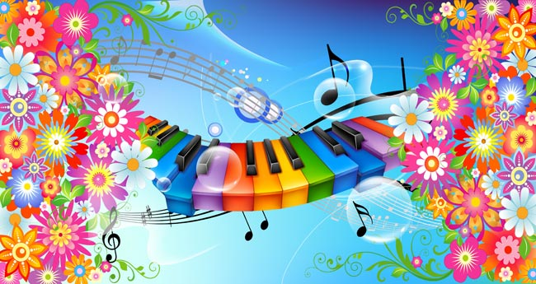

«А зачем вообще нужна эта музыка?..» — консультация для родителей

Музыкальный руководитель
Мютюшенко Л.Г.

2016-2017
Учебный год.

Наверное, мы все хотим видеть своих ребят счастливыми, улыбающимися, умеющими общаться с окружающими. Не всегда это получается.
Каждый год в детский сад приходят разные дети: сообразительные, смышленые и не очень, контактные и замкнутые.… Но всех их объединяет одна, с моей точки зрения, беда – они удивляются и восхищаются все меньше и меньше. Как же разбудить в детях интерес и эмоциональную отзывчивость к прекрасному и к самим себе?
Воспитание сегодня, а не завтра. Воспитание лучших качеств, лучших чувств, лучших мыслей. Как это делать? С помощью Культуры и Красоты, пропуская их через свою душу и сердце к душе и сердцу ребенка. Без этого никакие методики, технологии и средства культурного и эстетического воспитания не работают! Очень важно понять, что не воспринятая Красота ни действует, она как бы ни существует. Очень важно развивать внимание, наблюдательность. Направить взгляд ребенка, произнести призывное “Смотри!” – одна из важных задач.
Если ребенок не хочет учиться, плохо усваивает урок — это не значит, что он лентяй. Медики доказали: так неосознанно он защищает свой мозг от перегрузок и стресса. В этом корень и другой проблемы — мало школьников остается здоровыми.
В 2000 году российские ученые объяснили психофизиологические особенности обучения детей, и стало понятно, почему педагогика во всем мире зашла в тупик. Причина в том, что дети мыслят правым полушарием мозга, отвечающим за творческую деятельность, а взрослые — левым, который отвечает за логику и речь. Вот взрослые и пишут учебные программы, ориентируя на логическое мышление. Суть проблемы еще и в том, что если активизируется к работе одно полушарие мозга, — угнетается другое. От этого усталость и стрессы. А это, как известно, снижает иммунитет и приводит к хроническим заболеваниям. Получается, что нежелание учиться — нормальная психофизиологическая защита ребенка от перегрузки мозга.
На каком-то этапе ребенок устает и чувствует, что чего-то не может. А заботливые мамы-папы всегда хотят, чтобы ребенок хорошо учился, и нанимают репетитора, чем только усугубляют его состояние.
Как часто физический недуг, неправильное воспитание, ошибки родителей приводят к критической ситуации. И все же ее можно победить, преодолеть, с ней можно справиться, если начать обучение музыке в трехлетнем возрасте.
Многолетний опыт педагогов убеждает нас в том, что развитие ребенка во многом зависит от того, как рано начинается его погружение в мир музыки. Я уверена, что занятия музыкой улучшают характер детей и благотворно воздействуют на их психологическое состояние.
Музыка не только способствует общему развитию, но и обладает целебными свойствами.
Доказано, что даже внутриутробный период чрезвычайно важен для последующего развития человека: музыка, которую слушает будущая мать, оказывает влияние на самочувствие ребенка, а может быть, уже и формирует его вкусы и предпочтения.
- Музыкально — ритмическая деятельность, по мнению специалистов, имеет ещё и особую важность благодаря формированию ускоренного обмена информацией между левым и правым полушариями. Процессы восприятия, распознавания, мышления, принятия решений возможны только благодаря взаимодействию двух полушарий, каждое из которых имеет свою специализацию. Многолетние исследования зарубежных психологов показали, что дети, занимающиеся музыкой, опережают сверстников в интеллектуальном, социальном, и психомоторном развитии.
- Пение развивает музыкальный слух, чувство ритма, память ребёнка, позволяет малышу выразить чувства, объединяет ребёнка и взрослого общим настроением, помогает глубже воспринимать музыку. Кроме этого, пение является прекрасной формой дыхательной гимнастики, укрепляет голосовой аппарат и способствует правильному произношению. Занятия музыкой, пением вызывают особую вибрацию внутренних органов, активизируют функции дыхания и кровообращения, являются эффективным способом психорегуляции. Профессия певцов – профессия долгожителей, – утверждает Сергей Ваганович ШУШАРДЖАН — известный московский врач с 23-летним стажем, президент Международной ассоциации традиционной медицины, доктор медицинских наук, профессор, а в прошлом еще и оперный певец Большого театра. – Певец, перешагнувший 90-летний рубеж, далеко не редкость. Когда человек поет, лишь 20% звука уходит во внешнее пространство, а 80% — во внутренние органы. Пение благотворно действует на почки, на железы внутренней секреции, массирует гортань, щитовидную железу, сердце. Искусство пения — это, прежде всего правильное дыхание, которое и является важнейшим фактором долгой и здоровой жизни. Петь в любом случае полезно, даже если нет ни слуха, ни голоса. Научившись выражать свое состояние голосом, человек получает эффективнейшее средство снятия внутреннего напряжения и самовыражения. Пением успешно лечат заикание, кашель, бронхиальную астму, снимают усталость и переутомление.
В своей книге “Здоровье по нотам” С.В.Шушарджан говорит о благотворном влиянии на здоровье человека напевного, протяжного произнесения гласных звуков.Так, звук “а — а” массирует глотку, гортань, щитовидную железу. Звук “о — о” оздоровляет среднюю часть груди. Звук “о — и — о — и” массирует сердце. Звук “и — э — и” воздействует: на мозг, почки, железы внутренней секреции. Звук “а — у — э — и” помогает всему организму в целом. (Каждый звук произносится 3 — 4 раза).
- Как показывают исследования, под влиянием музыкальных впечатлений начинают разговаривать даже инертные дети, с замедленным умственным развитием, которых, казалось, никакими усилиями не расшевелить. Дети, занимающиеся музыкой, отмечают венгерские и немецкие учёные, обладают лучшей реакцией, легче усваивают счёт, лучше ориентируются в пространстве. Была отмечена также прямая связь между музыкальными и математическими способностями.
- Занятия музыкой – это чаще всего коллективные занятия, поэтому они становятся и уроками общения. Дети учатся слышать друг друга, взаимодействовать друг с другом.

